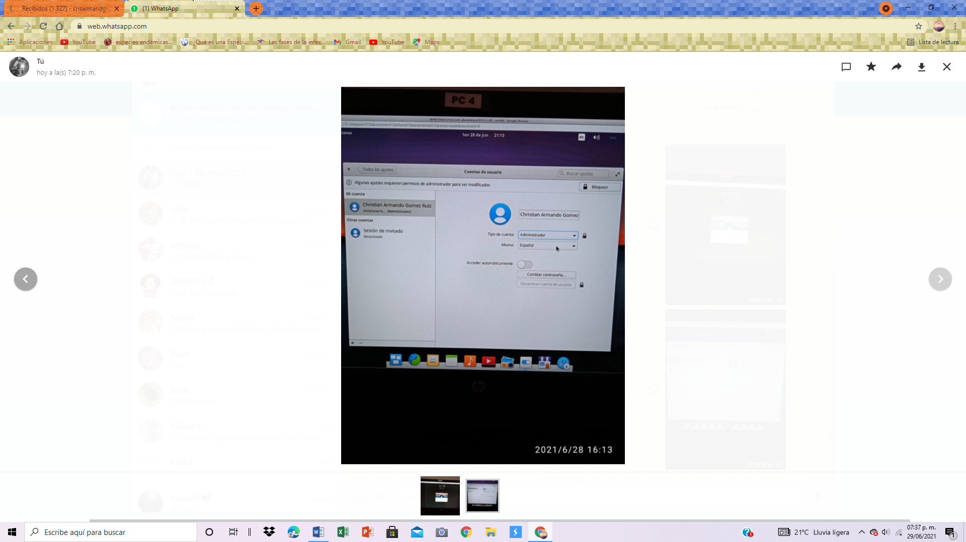

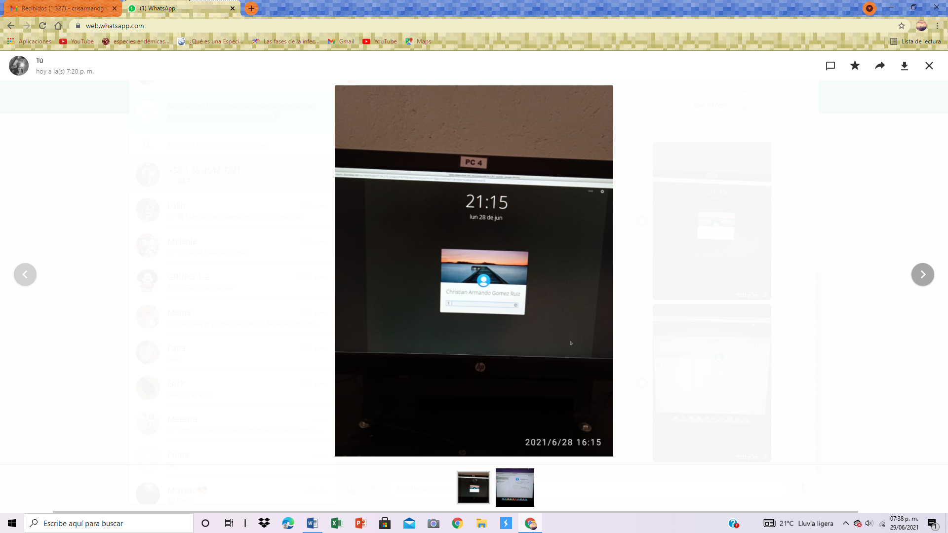

Lo primero que tenemos que hacer es estar en la pantalla de inicio y en la parte superior a la derecha habrá un icono de apagado, le damos click en el icono y mostrará varias opciones y le tendremos que dar click en una que se llama user una vez que le demos nos abrira una pagina de administrador de perfiles, para poder agregar nuestro correo tendremos que dar click en un icono que se encuentra en la parte baja a la izquierda es un símbolo de más, que se llama crear usuario , para poder agregar nuestro datos, Que queremos ser ya sea administrador o un usuario estandar, nuestro nombre, correo y contraseña, una vez que hayamos introducido todos nuestros datos le damos en aceptar para que guarde nuestro usuario, ya guardado y haberle dado aceptar nos regresará a la página anterior pero ya aparecerá nuestra cuenta y le damos click en donde aparece nuestra cuenta y nos aparecerá nuestro nombre y correo y que tipo de usuario somos, ya sea estándar o administrador, ya sea que cerremos sesión e ingresemos otra vez nos pedirá la contraseña que hayamos puesto en el formulario y listo ya habremos agregado nuestro perfil